KUPNÍ SMLOUVA

Smluvní strany:

1.1. Prodávající: MADISSON, s.r.o.
IČ 26124637
DIČ CZ26124637
adresa Soumarská 8, 104 00 Praha 10
tel/fax xxxxxxxx
zastoupená xxxxxxxxx – jednatel
bankovní spojení: xxxxxxxxx
číslo účtu xxxxxxxxx

Zapsána v obchodním rejstříku, vedeného Městským soudem v Praze
oddíl C, vložka 72284

(dále jen ,,prodávající“)

a

  - Kupující: Domov pro seniory Háje příspěvková organizace zřizovatel
hlavní město Praha
IČ 70875111 není plátce DPH
DIČ
adresa K Milíčovu 734/1, 149 00 Praha 4 – Háje
Zastoupená xxxxxxxx-vedoucí provozně-ekonomického úseku
zástupce ředitelky

(dále jen ,,kupující“)

uzavírají podle § 2079 a násl. zák. č. 89/2012 Sb. (Občanský zákoník) tuto kupní
smlouvu

Předmět smlouvy

  - Předmětem této smlouvy je prodej a koupě zboží uvedeného v příloze č.1 této kupní smlouvy včetně služeb (doprava, instalace zboží a jeho technického zaškolení).

2.2. Prodávající se zavazuje vyzvat kupujícího k zaplacení zboží podle bodu 2.1. na základě daňového dokladu – fakturu po dodání zboží.

2.3. Kupující se zavazuje zaplatit kupní cenu podle bodu 3.1. této smlouvy a objednané zboží převzít.

2.4. Kupující nabývá vlastnického práva ke zboží úplným zaplacením kupní ceny.

Kupní cena

  - Cena zboží a služeb uvedených v bodě 2.1. se stanovuje na:

Cena bez DPH 387 990 Kč
21 % DPH 81 478 Kč
Celková cena včetně 21 % DPH 469 468 Kč

  - Způsob platby a platební podmínky:

Po dodání a převzetí zboží bude vystavena faktura – daňový doklad. Platba proběhne bezhotovostním převodem na bankovní účet Prodávajícího uvedený v bodě 1.1. této Smlouvy. Faktura bude vystavena se splatností 7 dní.

3.3. Cena je stanovena dohodou dle občanského zákoníku.

Způsob dodání zboží

4.1. Dodání zboží se uskuteční jeho předáním a zaškolením na adrese kupujícího, pokud se strany nedohodnou jinak.

4.2. Termín dodání proběhne v termínu nejpozději do 7 týdnů od podepsání této kupní smlouvy oběma stranami.

4.3. O předání zboží bude sepsán na místě předávací protokol, stejně tak bude předán kupujícímu záruční a dodací list, manuál k užívání přístroje a prohlášení o shodě dle platné legislativy.

Sankce

5.1. Za nedodržení termínu dodávky a uvedení zařízení do provozu, je kupující oprávněn účtovat prodávajícímu smluvní pokutu ve výši 0.1 % z kupní ceny za každý den prodlení

5.2. Pokud kupující neuhradí cenu podle bodu 3.1. této smlouvy na základě vystavených daňových dokladů ve lhůtě splatnosti, je prodávající oprávněn účtovat smluvní pokutu ve výši 0.1 % z kupní ceny za každý den prodlení.

Další ujednání

6.1. Prodávající je povinen vyzvat kupujícího k zaplacení zboží. Vyhotovení a zaslání faktury se považuje za formu takovéto výzvy.

6.2. Odpovědnost prodávajícího za vady se řídí občanským zákoníkem.

6.3. Prodávající si vyhrazuje právo případně upravit některé technické parametry tak, jak to vyplyne z přijatých technických řešení po dohodě s kupujícím.

6.4. Záruční doba za jakost zboží činí 24 měsíců a počíná běžet dnem dodání zboží bez vad a plně funkčního.

6.5. Prodávající garantuje poskytování záručního i pozáručního servisu ze své servisní pobočky v Praze.

6.6. Přechod nebezpečí za škody se řídí občanským zákoníkem

6.7. Prodlení Kupujícího s úhradou faktury delší, jak třicet dnů se považuje za podstatné porušení smlouvy.

Závěrečná ustanovení

7.1. Tato smlouva nabývá platnosti dnem jejího podpisu a je vyhotovena ve 2 exemplářích.

7.2. Obě smluvní strany potvrzují autentičnost této kupní smlouvy svým podpisem. Zároveň smluvní strany prohlašují, že si tuto smlouvu přečetly a že nebyla ujednána v tísni, ani za jinak jednostranně nevýhodných podmínek

Přílohy
Příloha č.1 – konkretizace zboží/ nabídka včetně položkových cen

Ve Praze dne 8.11.2021 V Praze dne 8.11.2021

--------------------------------------- ---------------------------------------
Za kupujícího Za prodávajícího:
xxxxxxxxxxxxxxxxxxxxx
jednatel

Příloha č.1 kupní smlouvy - Nabídka - Konkretizace zboží včetně položkových cen

RAPAELTM
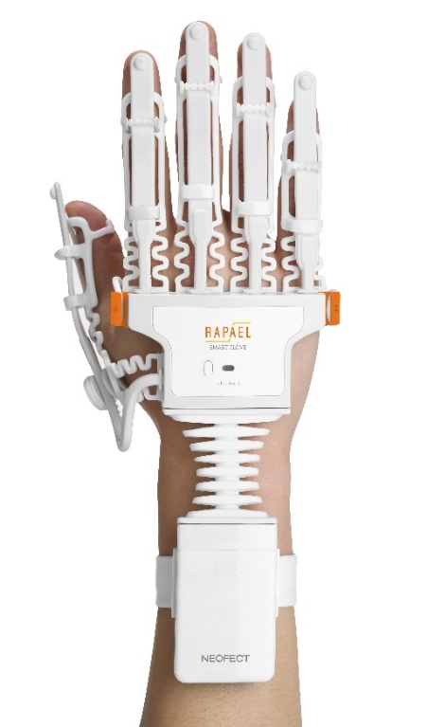 | - RAPAELTM  - zpětná vazba v reálném čase  - rehabilitace prstů, zápěstí a předloktí  - reporting a shromažďování dat  - rychlé nastavení a začátek terapie  - více než 40 motivačních her s možností následného upgradu a rozšíření  - možnost přizpůsobit cílové parametry během terapie (čas a rozsah pohybu)  - kompaktní design a přenosnost (kufřík v ceně)  - uživatelské rozhraní v češtině  - vizuální feedback a trénink kognitivních funkcí  - elastický a snadno dezinfikovatelný materiál rukavice  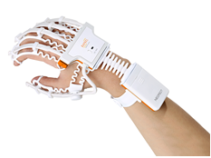  - možnost výběru ze 2 velikostí rukavice  - napájení pomocí baterie  - možnost uložení léčebných dat na USB  - MĚŘENÉ POHYBY  - pronace/ supinace předloktí  - radiální / ulnární deviace zápěstí  - flexe / extenze zápěstí  - flexe / extenze prstů (není u dětské rukavice)
RAPAELTM | Cena bez 21 % DPH  Cena pro Vás bez 21 % DPH | 320 000 Kč  295 000 Kč

RAPAELTM smart pegboard / funkční a kognitivní rehabilitace
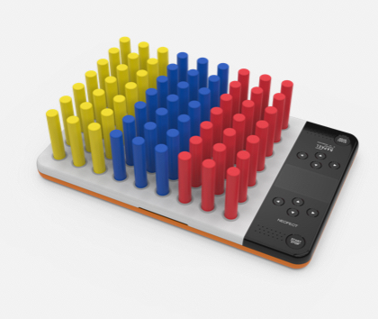  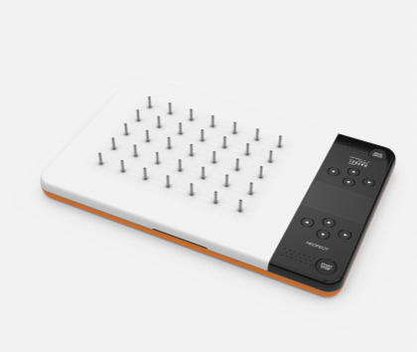  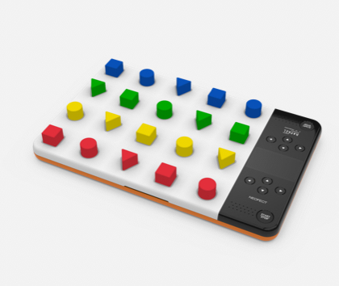  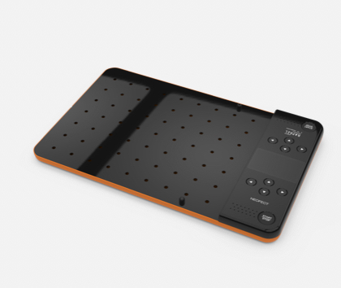 | - RAPAELTM smart pegboard  - Zvýšení mobility ruky  - Senzomotorická cvičení  - Koordinace pohybu dle vizuálních cvičení  - Zapojení kognitivních funkcí pacienta  - Různé možnosti rehabilitace, díky třem snadno vyměnitelným deskám pro umístění předmětů  - Možnost přizpůsobit rehabilitaci dle potřeb pacienta  - Různé úrovně obtížnsti  - Vizuální a sluchová zpětná vazba  - přístroj je vybaven LED diodami s vysokou intenzitou, které poskytují vizuální pokyny pro umístění předmětu  - poskytuje multi-senzorický zážitek díky hlasovému a zvukovému efektu, který pacienta vyzívá k tréninku  - poskytuje výsledky orientované na digitální rehabilitační trénink horní končetiny, vizuální / prostorové a kognitivní schopnosti  - zobrazení podrobných výsledků o průběhu cvičení  - hry jsou rozděleny do kategorií pro funkční pohyb a hry pro rozvoj kognitivních funkcí  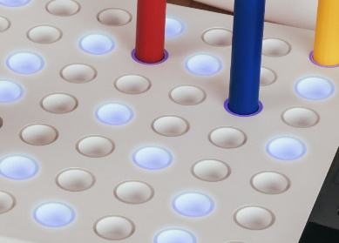  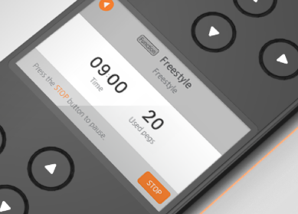  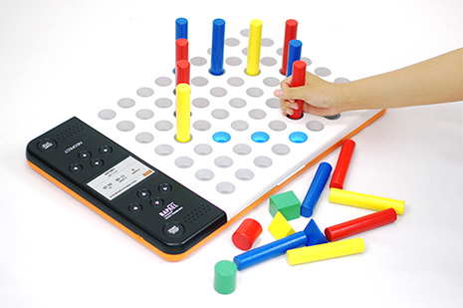
RAPAELTM smart pegboard | Cena bez 21 % DPH  Cena pro Vás bez 21 % DPH | 67 000 Kč  52 000 Kč

THERA - Trainer Mobi 540
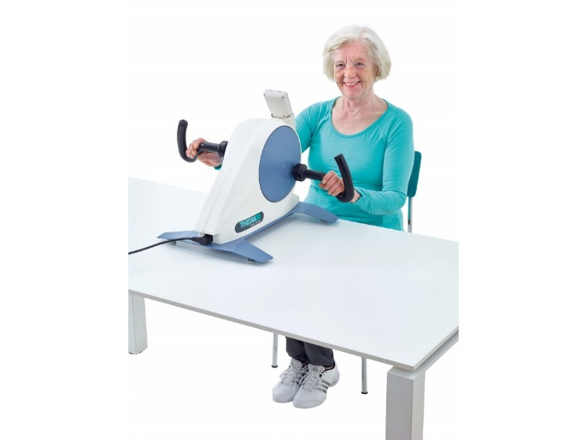  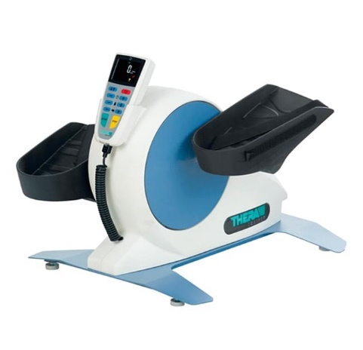 | - Thera Trainer Mobi 540  - trenažer pro horní a dolní končetiny  - vhodný pro každodenní trénink  - umožňuje aktivní (pohyb pomocí svalové síly), asistované a pasivní (pomocí motoru) cvičenímožnost tréninku symetrie pohybu  - tichý pohon s hladkým chodem  - podložky chodidel s bezpečnostním okrajem  - fixace nártů pomocí pásků se suchým zipem  - snadno dezinfikovatelné  - řídicí jednotka a displej s podsvícenou barevnou 2,7“ obrazovkou  - velká tlačítka start/stop  - směr otáčení: dopředu/dozadu s pozvolným rozjezdem a dojezdem  - nastavitelný odpor cvičení od 0 do 15  - nastavitelná doba cvičení od 1 do 180 minut  - znázornění tréninkových hodnot: ujetá vzdálenost, doba cvičení, počet otáček, výkonnost a spotřeba kalorií  - vyhodnocení cvičení: ujetá vzdálenost, spotřeba kalorií  - Technické údaje  - hmotnost cca 13,2 kg (vč. podložek chodidel)  - napájení 100 – 240 V, 50/60 Hz  - třída zdravotnického přístroje IIa
THERA - Trainer Mobi 540 | Cena bez 21% DPH | 40 990 Kč

V Praze dne V Praze dne

--------------------------------------- ---------------------------------------
Za kupujícího Za prodávajícího:
xxxxxxxxxxxxxxxx
jednatel

